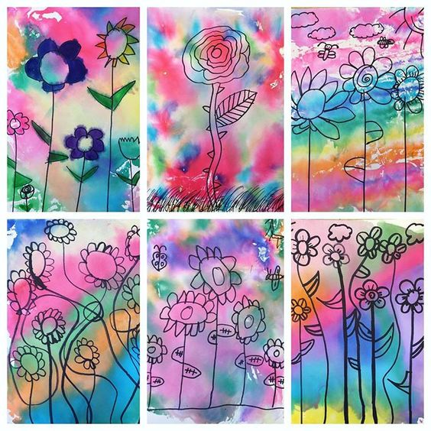
Namaluj „kytičkový ráj“

Pomůcky: čtvrtka A3, vodovky, štětce, permanentní černý fix

Čtvrtku natři větším množstvím vody a postupně do ní zapíjej vodové barvy (používej pestré barvy – červenou, žlutou, zelenou, oranžovou, modrou, růžovou, apod.) Po zaschnutí nakresli na čtvrtku fixou kytičky a s listy (zaplň celou čtvrtku).

